LABORATÓRIO DE ELETRÔNICA EMBARCADA

2­a Laboratório

**Transistores BJT como chaves eletrônicas (on/off),**

**como amplificadores, e como drivers de reguladores de tensão**

**Turma:**

**Grupo:**

|  |  |
| --- | --- |
| **RA** | **Nome** |
| 24001613 | Nicolas Laredo Alves de Araujo |
| 24003650 | Bernardo Duque Souza Atadia |
|  |  |
|  |  |

1. **No circuito da figura abaixo:**

* Meça no simulador Pspice e reporte o circuito com as medições dos seguintes parâmetros:
  + IC
  + IE
  + IB
  + VCE
* Qual é o valor do ganho β deste transistor nestas condições de polarização?
* Qual o estado do transistor (saturado/cortado/região ativa)? Justifique a sua resposta.
* Varie a tensão Vb para 4V e depois 6V e refaça as medições. Reporte o que ocorreu?

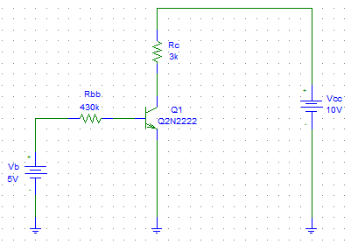

**Referente ao circuito acima e as questões acima:**

* Meça no simulador Pspice e reporte o circuito com as medições dos seguintes parâmetros:
  + IC = 1.256 mA
  + IE = 1.264 mA
  + IB = 7.791 uA
  + VCE = 6.231 V
* Qual é o valor do ganho β deste transistor nestas condições de polarização?

B = Ic/Ib -> 1.256 mA / 7.791 uA = 161.2

* Qual o estado do transistor (saturado/cortado/região ativa)? Justifique a sua resposta.

O transistor está na região ativa pois a queda de tensão está distribuída entre o resistor e o transistor. Além disso Vce não é máxima ( 10 V ) nem mínima ( 0 V ).

* Varie a tensão Vb para 4V e depois 6V e refaça as medições. Reporte o que ocorreu?

Ocorre um aumento de aproximadamente 60% nos valores das correntes: Ic, Ib e Ie e da queda de tensão Vrc. Em compensação, ocorre uma redução de aproximadamente 60% no valor da queda de tensão Vce.

1. **Simule o circuito abaixo:**

* Reporte as medições de corrente e tensão presentes no circuito.
* Determine e reporte o estado do transistor. Justifique a sua resposta.
* Simule e reporte uma forma de cortar o transistor.

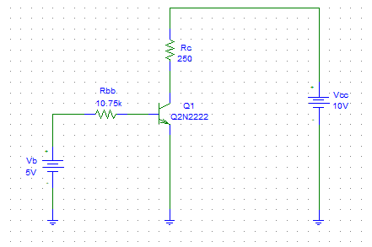

Referente ao circuito 2 e as questões acima:

* Reporte as medições de corrente e tensão presentes no circuito.

Ic= 39,44 mA

Ib= 395,43 uA

Ie= 39,84 mA

Vrc= 9,86 V

Vce= 139,58 mV

* Determine e reporte o estado do transistor. Justifique a sua resposta.

O transistor está saturado pois, a queda de tensão ocorre toda no resistor, assim Vce = 0V ( mínima ).

* Simule e reporte uma forma de cortar o transistor.

Uma forma de cortar o transistor é zerar Vb.

1. **Simule o circuito amplificador a seguir:**

* Gere um sinal senoidal em Vin conforme abaixo.
* **Note**: no PSpice configura-se o valor de tensão de pico. A tensão pico-a-pico é o valor de pico x 2, que poderá ser conferida com a medição feita no simulador.

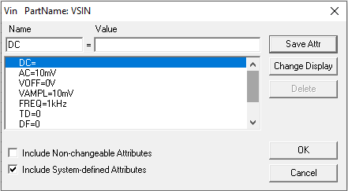

* Meça a tensão pico-a-pico da tensão de saída.
* Determine e reporte o ganho A deste amplificador.
* Reporte os gráficos obtidos na entrada e na saída do amplificador.

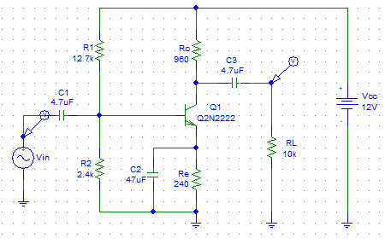

**Obs**: Configuração do “Analysis Setup”, “Transient”.

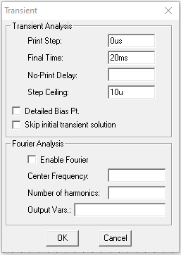

Referente ao circuito 3 e as questões acima:

* Meça a tensão pico-a-pico da tensão de saída.

2,538V

* Determine e reporte o ganho A deste amplificador.

Entrada, pico a pico – 20 mV. Ganho -> 126,9 vezes.

Reporte os gráficos obtidos na entrada e na saída do amplificador.

Vermelho = Saída

Verde = Entrada

1. **A figura abaixo apresenta um circuito com regulador de tensão em série.**

* Considere os dados a seguir,
  + Dados: VBE = 0,7V e β = 200.
  + Configuração de Vsin (Vac):

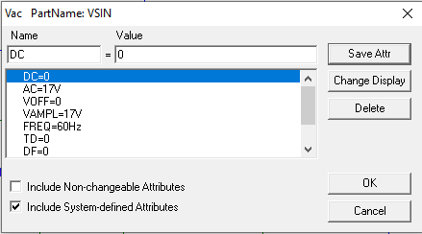

* Calcule, meça e reporte os resultados: VL, VCE, IZ, PZ, PQ1, PRs e IC.
* Varie o valor de RL (resistência da carga) entre 10Ω e 100kΩ, meça as variações da corrente IL, e verifique se de fato a tensão de saída permanece estável.
* Se de fato a tensão de saída não varia com a variação da corrente na carga, quais os parâmetros do circuito estão variando para compensar?

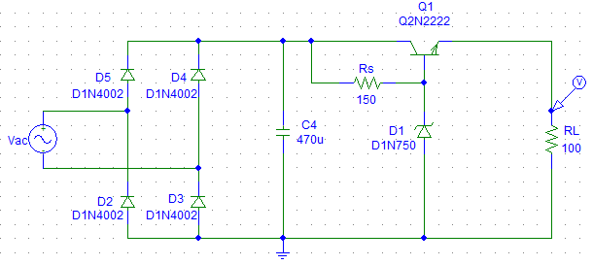

Referente ao circuito 4 e as perguntas acima:

* Calcule, meça e reporte os resultados: VL, VCE, IZ, PZ, PQ1, PRs e IC.

VL = VZ – VBE = 4 – 0,7 = 3,3V

VCE = VTOTAL – VL = 15,295 – 3,3 = 11,995 = 12V

IZ = IS – IB = VRS / RS – IB = (VTOTAL – VZ) / RS – (IC / β) = ((15,295 – 4) / 150) – 165uA = 75,1mA

PZ = VZ * IZ = 4 * 73,1mA = 300,5mW

PQ1 = VCE * IC = 12 * 33mA = 396mW

PRS = VRS * IS = VRS * (VRS / RS) = 11,295 * ((11,295) / 150) = 850,5mW

IC = IE = IL = VL / RL = 3,3 / 100 = 33mA

* Varie o valor de RL (resistência da carga) entre 10Ω e 100kΩ, meça as variações da corrente IL, e verifique se de fato a tensão de saída permanece estável.

O valor de IL varia de forma inversamente proporcional ao valor de RL.Além disso, quando a resistência é inferior a 100Ω, a linha se torna mais instável. Porém, conforme a resistência aumenta, a tensão se mantém quase constante, apenas com um pequeno aumento de 0,06V a cada vez que a resistência aumenta em uma potência de 10.

* Se de fato a tensão de saída não varia com a variação da corrente na carga, quais os parâmetros do circuito estão variando para compensar?

Os parâmetros que variam são as correntes Ic e Ib, que juntos compõe a corrente Ie.